Univerzita J. E. Purkyně

Přírodovědecká fakulta

Katedra Informatiky

Matematický software

LS 2022/2023

**Matematický software**

**Zápočtový dokument**

**Jméno:** Michal Konrád

Informatika – Historie pro vzdělávání

**Kontaktní email:** misapost@seznam.cz

**Datum odevzdání:** 13.06.2022

**Odkaz na repozitář:** https://github.com/MKon55/MSW_zapocet

# Formální požadavky

**Cíl předmětu:**

Cílem předmětu je ovládnout vybrané moduly a jejich metody pro jazyk Python, které vám mohou být užitečné jak v dalších semestrech vašeho studia, závěrečné práci (semestrální, bakalářské) nebo technické a výzkumné praxi.

**Získání zápočtu:**

Pro získání zápočtu je nutné částečně ovládnout alespoň polovinu z probraných témat. To prokážete vyřešením vybraných úkolů. V tomto dokumentu naleznete celkem 10 zadání, která odpovídají probíraným tématům. Vyberte si 5 zadání, vypracujte je a odevzdejte. Pokud bude všech 5 prací korektně vypracováno, pak získáváte zápočet. Pokud si nejste jisti korektností vypracování konkrétního zadání, pak je doporučeno vypracovat více zadání a budou se započítávat také, pokud budou korektně vypracované.

**Korektnost vypracovaného zadání:**

Konkrétní zadání je považováno za korektně zpracované, pokud splňuje tyto kritéria:

1. Použili jste numerický modul pro vypracování zadání místo obyčejného pythonu
2. Kód neobsahuje syntaktické chyby a je interpretovatelný (spustitelný)
3. Kód je čistý (vygooglete termín clean code) s tím, že je akceptovatelné mít ho rozdělen do Jupyter notebook buněk (s tímhle clean code nepočítá)

**Forma odevzdání:**

Výsledný produkt odevzdáte ve dvou podobách:

1. Zápočtový dokument
2. Repozitář s kódem

Zápočtový dokument (vyplněný tento dokument, který čtete) bude v PDF formátu. V řešení úloh uveďte důležité fragmenty kódu a grafy/obrázky/textový výpis pro ověření funkčnosti. Stačí tedy uvést jen ty fragmenty kódu, které přispívají k jádru řešení zadání. Kód nahrajte na veřejně přístupný repozitář (github, gitlab) a uveďte v práci na něj odkaz v titulní straně dokumentu. Strukturujte repozitář tak, aby bylo pro nás hodnotitele intuitivní se vyznat v souborech (doporučuji každou úlohu dát zvlášť do adresáře).

**Podezření na plagiátorství:**

Při podezření na plagiátorství (významná podoba myšlenek a kódu, která je za hranicí pravděpodobnosti shody dvou lidí) budete vyzváni k fyzickému dostavení se na zápočet do prostor univerzity, kde dojde k vysvětlení podezřelých partií, nebo vykonání zápočtového testu na místě z matematického softwaru v jazyce Python.

**Kontakt:**

Při nejasnostech ohledně zadání nebo formě odevzdání se můžete obrátit nejlépe na tvůrce těchto zadání na Discord serveru Pavla Beránka (měli byste mít odkaz) nebo na emailu: *pavelberanek91@gmail.com*.

# 1. Knihovny a moduly pro matematické výpočty

**Zadání:**

V tomto kurzu jste se učili s některými vybranými knihovnami. Některé sloužily pro rychlé vektorové operace jako NumPy, některé mají naprogramovány symbolické manipulace, které lze převést na numerické reprezentace (sympy), některé mají v sobě funkce pro numerickou integraci (scipy). Některé slouží i pro rychlé základní operace s čísly (numba).

Vaším úkolem je změřit potřebný čas pro vyřešení nějakého problému (např.: provést skalární součin, vypočítat určitý integrál) pomocí standardního pythonu a pomocí specializované knihovny. Toto měření proveďte alespoň pro 5 různých úloh (ne pouze jiná čísla, ale úplně jiné téma) a minimálně porovnejte rychlost jednoho modulu se standardním pythonem. Ideálně proveďte porovnání ještě s dalším modulem a snažte se, ať je kód ve standardním pythonu napsán efektivně. ​

**Řešení:**

Pro řešení tohoto zadání jsem si vybral pět následujících operací

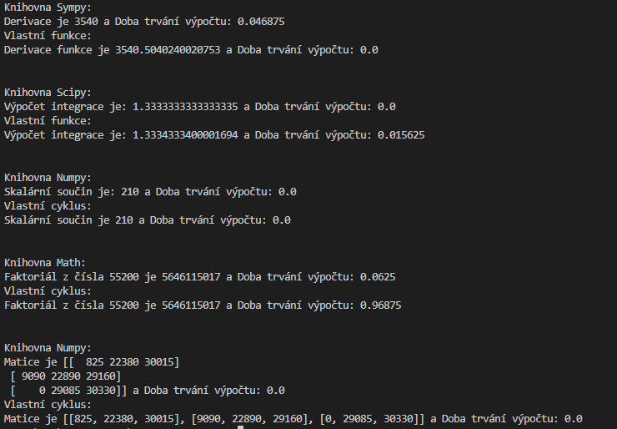

U většiny výpočtu byla doba pro výpočet taj malá že se zobrazí 0.0. Přesto se osvědčuje pro výpočty používat specifické matematické knihovny.

* Hlavní důvod je jednoduchost jejich využití pro dané výpočty .

# 3. Úvod do lineární algebry

**Zadání:**

Důležitou částí studia na přírodovědecké fakultě je podobor matematiky zvaný lineární algebra. Poznatky tohoto oboru jsou základem pro oblasti jako zpracování obrazu, strojové učení nebo návrh mechanických soustav s definovanou stabilitou. Základní úlohou v lineární algebře je nalezení neznámých v soustavě lineárních rovnic. Na hodinách jste byli obeznámeni s přímou a iterační metodou pro řešení soustav lineárních rovnic. Vaším úkolem je vytvořit graf, kde na ose x bude velikost čtvercové matice a na ose y průměrný čas potřebný k nalezení uspokojivého řešení. Cílem je nalézt takovou velikost matice, od které je výhodnější využít iterační metodu.

**Řešení:**

Ke řešení této úlohy využívám dvou metod, a to Jacobiho metodu a Gaussovu metodu.

* Uživatel si zvolí velikost matice, do které bude výpočet/ porovnání probíhat
  + Následně se spustí cyklus, který vytvoří matici
    - Musí se vytvořit taková matice která bude vyhovovat pro Jacobiho a Gaussovu metodu
    - To znamená že se na diagonále jsou největší čísla z celé vytvořené matice
  + Následně probíhá opakovaný výpočet Jacobiho a Gausse spolu s časy výpočtů
    - Tento výpočet je opakován 100 pro co největší možnou přesnost výpočtu
* Po dokončení výpočtu jsou časy výpočtu zaznamenány na graf. viz níže

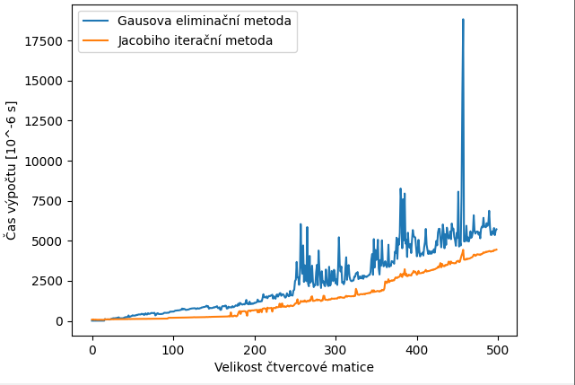

* Pro přesnější zobrazení si musíme vybrat menší velikost matice
  + Následně již můžeme vidět do jaké velikosti matice se hodí používat Gaussova metoda z hlediska času.

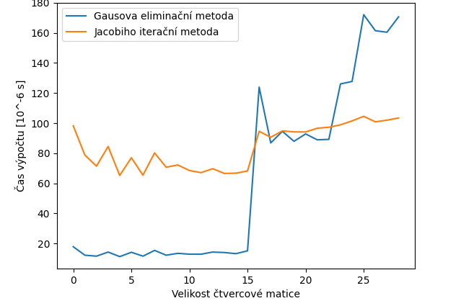

# 8. Derivace funkce jedné proměnné

**Zadání:**

Numerická derivace je velice krátké téma. V hodinách jste se dozvěděli o nejvyužívanějších typech numerické derivace (dopředná, zpětná, centrální). Jedno z neřešených témat na hodinách byl problém volby kroku. V praxi je vhodné mít krok dynamicky nastavitelný. Algoritmům tohoto typu se říká derivace s adaptabilním krokem. Cílem tohoto zadání je napsat program, který provede numerickou derivaci s adaptabilním krokem pro vámi vybranou funkci. Proveďte srovnání se statickým krokem a analytickým řešením.

**Řešení:**

Pro řešení tohoto zadaní jsem využil funkce: f = lambda x: x**2 + 2

* S tím že x0 jest 1 a h (daný krok) jest 0.1
* Následně si uživatel zvolí *adaptive krok*
  + V následujícím příkladu jsem zvolil *adaptive krok* jako 0.01

Výpočet derivace je proveden dopřednou, zpětnou a centrální derivací s tím že je posléze opakován s *adaptive* krokem.

* Následně na obrázku níže můžeme vidět výsledky po provedení výpočtů.

Zde jsem si zvolil jako *adaptive krok*: 1.

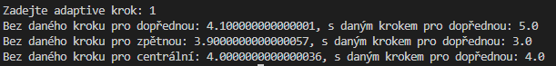

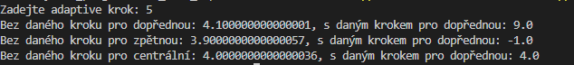V neposlední řade jsem si zde zvolil číslo 5.

# 9. Integrace funkce jedné proměnné

**Zadání:**

V oblasti přírodních a sociálních věd je velice důležitým pojmem integrál, který představuje funkci součtů malých změn (počet nakažených covidem za čas, hustota monomerů daného typu při posouvání se v řetízku polymeru, aj.). Integraci lze provádět pro velmi jednoduché funkce prostou Riemannovým součtem, avšak pro složitější funkce je nutné využít pokročilé metody. Vaším úkolem je vybrat si 3 různorodé funkce (polynom, harmonická funkce, logaritmus/exponenciála) a vypočíst určitý integrál na dané funkci od nějakého počátku do nějakého konečného bodu. Porovnejte, jak si každá z metod poradila s vámi vybranou funkcí na základě přesnosti vůči analytickému řešení.

**Řešení:**

Zvolil jsem si tři funkce:

* Polynomická: x**2 - 2*x + 6
* Harmonická: 2*sin(2*x)
* Logaritmická: log(4*x) + (1/2)

Pro výpočet využívám Reimannův čtverec, Simpsonovu metodu a Rombergovu metodu.

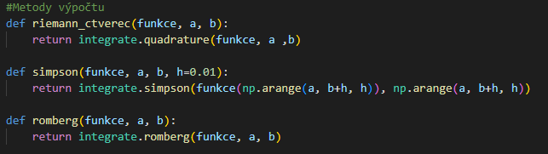

Po provedení výpočtu získáme následující výsledky.

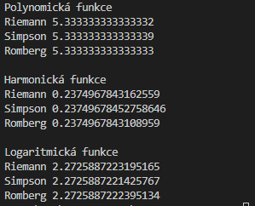

Z výsledku vyčteme že všechny tři využité funkce velmi velkou přesnost vůči analytickému řešení.

# 10. Řešení obyčejných diferenciálních rovnic

**Zadání:**

Diferenciální rovnice představují jeden z nejdůležitějších nástrojů každého přírodovědně vzdělaného člověka pro modelování jevů kolem nás. Vaším úkolem je vybrat si nějakou zajímavou soustavu diferenciálních rovnic, která nebyla zmíněna v sešitech z hodin a pomocí vhodné numerické metody je vyřešit. Řešením se rozumí vizualizace jejich průběhu a jiných zajímavých informací, které lze z rovnic odvodit. Proveďte také slovní okomentování toho, co lze z grafu o modelovaném procesu vyčíst.

**Řešení:**

Pro tuto úlohu využívám Lotkův-Volterrův model pro predátor x kořist

* Jeho využití je v popisu interakce dravec x kořist.
* Modeluje populační dynamiku ve vývoji počtu dravců v zavilosti na počtu kořisti.

Po provedení výpočtu docházíme k následujícímu grafu

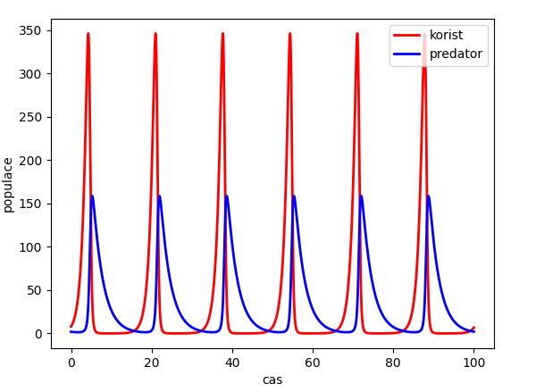

Tento graf můžeme měnit pomocí změn v parametrech zde:



* Kořist je první údaj v poli a jako druhý je údaj pro predátora
  + Tím můžeme měnit dané hodnoty růstového koeficientu například na 1,2
    - Růst populace kořisti
    - Zkrácení periody v jednotlivých cyklech
  + Také můžeme změnit růstový koeficient predátorů na 0,03
    - Počet predátorů může překročit počet kořisti
    - Prodloužení intervalu v cyklech
* Pro extenční koeficienty můžeme změnit například
  + Pro kořist => 0,05
    - Jestliže je málo kořisti dojde k vymírání predátorů
      * Tím dojde k přemnožení kořisti
    - Prodloužení doby mezi cykly
  + Pro predátora => 0,6
    - Pokles populace predátorů
    - Zvětšení doby mezi cykly

Jestliže posléze změníme tyto hodnoty dojdeme k následujícímu výsledku

